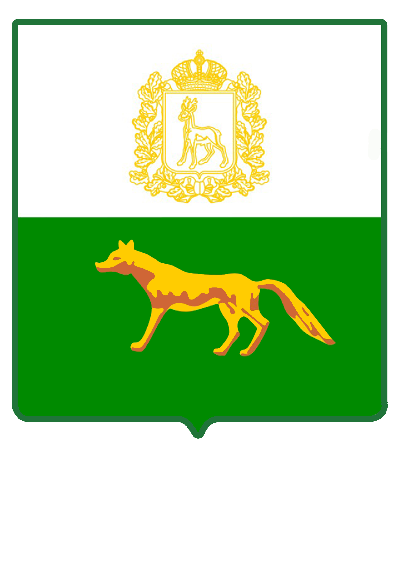

СОБРАНИЕ ПРЕДСТАВИТЕЛЕЙ
МУНИЦИПАЛЬНОГО РАЙОНА СЕРГИЕВСКИЙ

САМАРСКОЙ ОБЛАСТИ

РЕШЕНИЕ

«26» октября 2016г. № 37

О внесении изменений и дополнений в бюджет
муниципального района Сергиевский
на 2016 год и на плановый период 2017 и 2018 годов

Рассмотрев представленный Администрацией муниципального района Сергиевский бюджет муниципального района Сергиевский на 2016 год и плановый период 2017 и 2018 годов, Собрание Представителей муниципального района Сергиевский
РЕШИЛО:
1. Внести в решение Собрания Представителей муниципального района Сергиевский от 23 декабря 2015 года № 19 «О бюджете муниципального района Сергиевский на 2016 год и плановый период 2017 и 2018 годов» следующие изменения и дополнения:

- В статье 1 п.1 сумму «907 294» заменить суммой «896 716»;
сумму «936 789» заменить суммой «926 725»;
сумму «29 495» заменить суммой «30 009».
п. 2 сумму «342 343» заменить суммой «369 099»;
сумму «342 343» заменить суммой «369 099»;
- В статье 4 п.1 сумму «634 224» заменить суммой «621 771»;
сумму «457 350» заменить суммой «440 659».
- В статье 9 сумму «4 431» заменить суммой «4 448».
- В статье 19 п.1 в 2016 году сумму «103 112» заменить суммой «103 626»;
в 2017 году сумму «169 572» заменить суммой «170 600»;
в 2018 году сумму «176 902» заменить суммой «177 930».
п.2 на 01 января 2017 году сумму «88 451» заменить
суммой «88 965»;
на 01 января 2018 году сумму «88 451» заменить
суммой «88 965»;
на 01 января 2019 году сумму «88 451» заменить
заменить суммой «88 965».
- Приложения № 1,4,5,6,7,10,11,12 изложить в новой редакции (прилагаются).
2. Настоящее решение опубликовать в газете «Сергиевский вестник».
3. Настоящее решение вступает в силу с момента его официального опубликования.

Глава муниципального района
Сергиевский А.А. Веселов

Председатель Собрания представителей
муниципального района Сергиевский Ю.В. Анцинов

